LES PASSEJAÏRES DE VARILHES FICHE ITINÉRAIRE
PAMIERS n° 40
Commune de départ et dénomination de l’itinéraire :
- St-Amadou – Place de St-Amadou près de la fontaine – Le sentier de l’eau de St-Amadou

Date, animateur(trice), nombre de participants (éventuel) :
- 30.10.2007 – Y. Buosi - 12.04.2008 – M.C. Wattez
- 21.09.2008 – M.C. Wattez - 13.02.2010 – M.C. Wattez
- 17.07.2010 – M.C. Wattez - 22.12.2012 – Y. Buosi
- 08.11.2014 – M. Souleils – 35 participants (Reportage photos)
- 09.05.2015 – M. Souleils
- 14.10.2017 – B. Mouchague
- 23.02.2019 – Y. Buosi – 12 participants (Reportage photos)
- 20.01.2021 – B. Leconte – 25 participants (Reportage photos)
- 13.11.2021 – Y. Buosi – 17 participants (Reportage photos)

L’itinéraire est décrit sur les supports suivants :
- Topoguide de l’office de tourisme du Pays de Pamiers : Fiche "Le sentier de l’eau"
- Site internet "Photos randonnée Ariège Pyrénées " - http://www.photosariege.com/article-26850652.html

Classification, temps de parcours, dénivelé positif, distance, durée :
- Promeneur – 2h30 – 100 m – 8,2 km – ½ journée indice d’effort : 28 

Balisage : Jaune et panonceaux "La libellule"
Particularité(s) :
- Sentier d’interprétation documenté avec de nombreux panneaux d’information.
- Le 9 mai 2015, le parcours était commenté par Denis Boher de l’association "Fleurs et nature".

Site ou point remarquable :
- Lavoirs couverts, abreuvoirs, sources, fontaines avec panneaux explicatifs remarquablement documentés.

Trace GPS : Oui

Distance entre la gare de Varilhes et le lieu de départ : 13 km

Observation(s) :
- Un grand classique des sorties à la demi-journée !
- En janvier 2021, Bernard Leconte a proposé une petite variante à hauteur de Font Communal permettant de découvrir l’ancienne gare et le cœur du village (En bleu sur le plan). On passe alors de 8,2 à 9,2 km parcourus
- En novembre 2021 Yvonne Buosi a proposé une autre variante conduisant à la station de pompage au pied du pont sur Lhers (En jaune sur le plan). On passe alors de 8,2 à 8,9 km parcourus

"Cette fiche participe à la constitution d'une mémoire des itinéraires proposés par les animateurs du club. Eux seuls y ont accès. Ils s'engagent à ne pas la diffuser en dehors du club."
Date de la dernière mise à jour : 17 novembre 2021

La carte

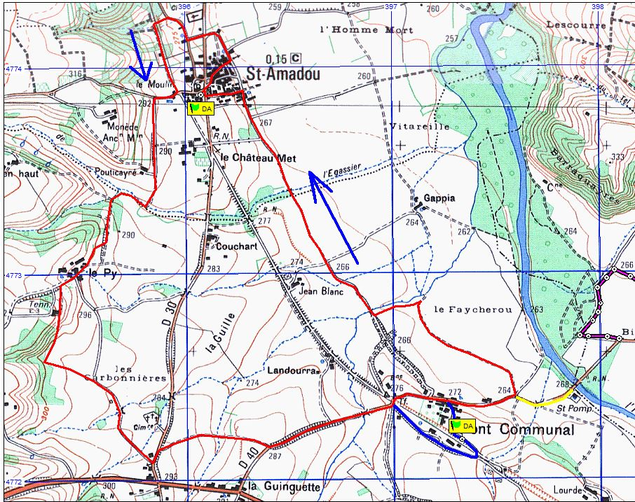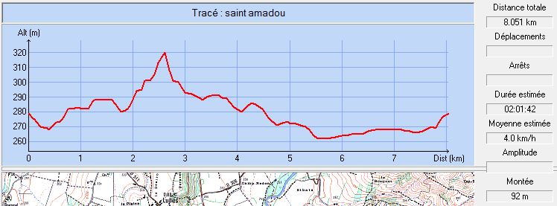

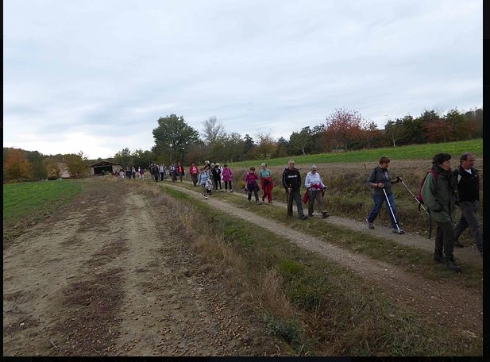
2014 : record de participation
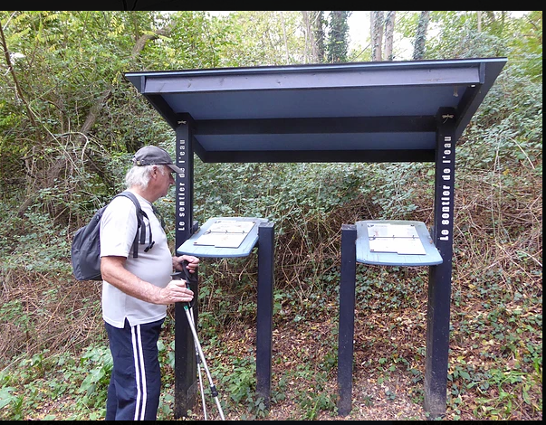
2014 : Aménagement au fil du sentier
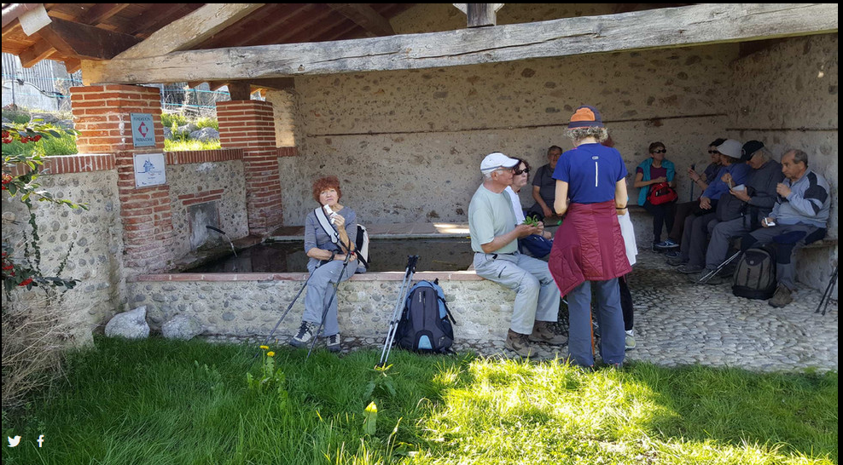
2019 : Pause au lavoir de St-Amadou
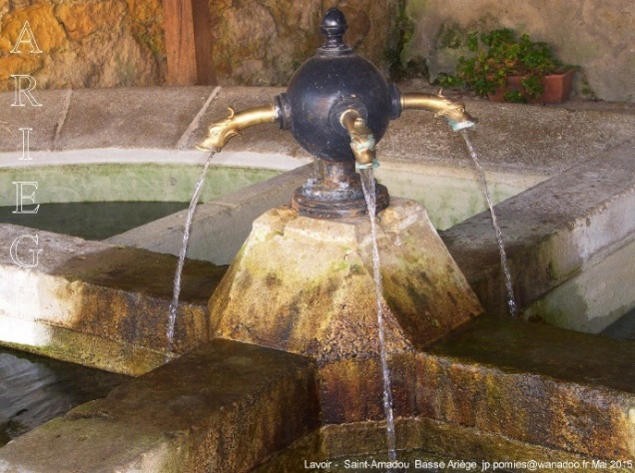
2019 : Un lavoir bien aménagé

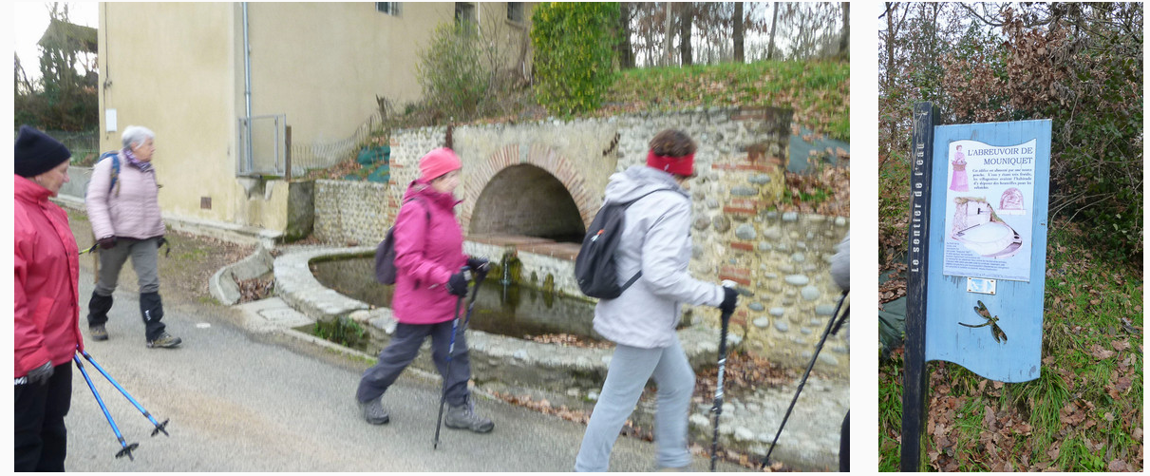
Janvier 2021 : L’abreuvoir de Mouniquet
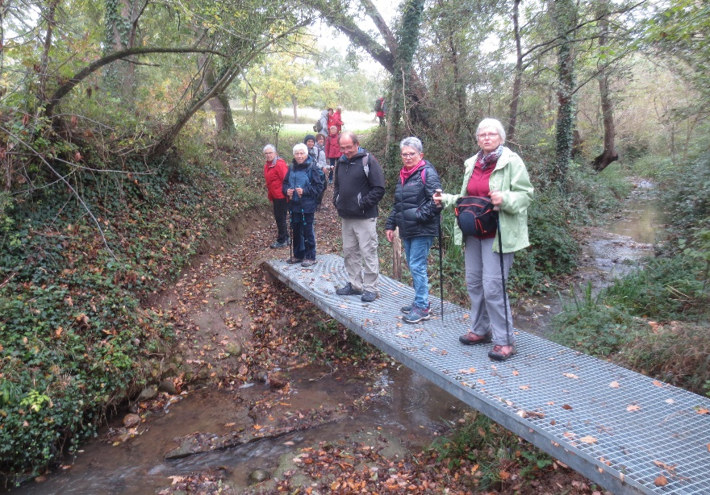
Novembre 2021 : Une passerelle toute neuve pour le ruisseau de L’Egassier
jusque-là traversé sur des plots
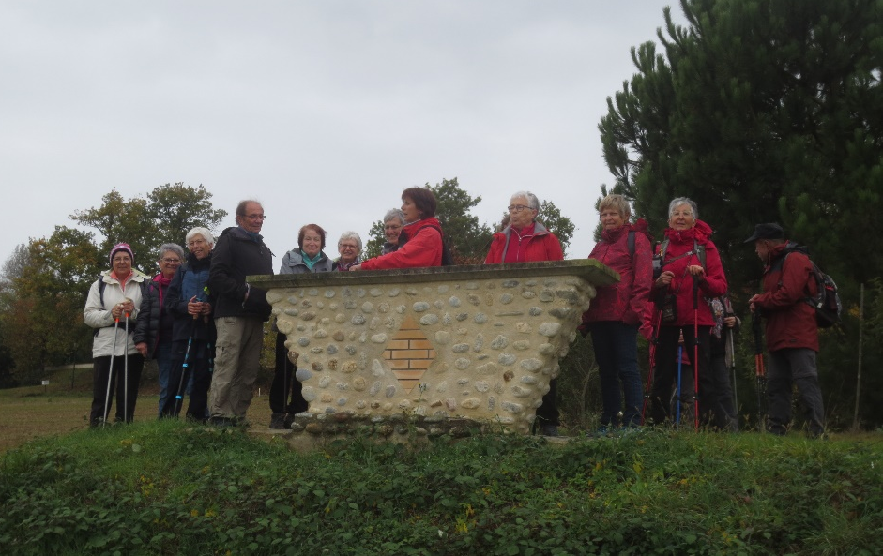
Novembre 2021 : Le groupe devant la table d’orientation de Le Py

